Trainingscentrum voor Commando's – Research & Development |  |  | INTERN GEBRUIK  24-00067600  2024-04-08  24  Bijlage(n)
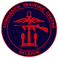 | Kol GYSEL Peter  Peter.Gysel@mil.be |  | INTERN GEBRUIK  24-00067600  2024-04-08  24  Bijlage(n)
 | AdjtChef SMOLDERS Gunther  Gunther.Smolders@mil.be |  | INTERN GEBRUIK  24-00067600  2024-04-08  24  Bijlage(n)
Zie Bijl Z
Homologatie koordenpiste GAVERE, Kw Kapt Vl De Hemptinne
Zie Bijl Y
Dit document is het inspectierapport van de koordenpiste te GAVERE. De inspectie is uitgevoerd op 02 Apr 2024 en dient als referentie voor toekomstige werkzaamheden door de cel “Atelier Piste” van het Trainingscentrum voor Commando’s.

- Inspectierapport.
  - De inspectie werd uitgevoerd door de cel R&D/TrgC Cdo in bijzijn van de PA LDPBW06, ADJ HAENTJES op datum van 02 Apr 2024.
  - POC GAVERE: ADJ VASCO, Bruno.Vasco@mil.be, +32 244 27179

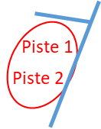

  - Plaats koordenpiste:
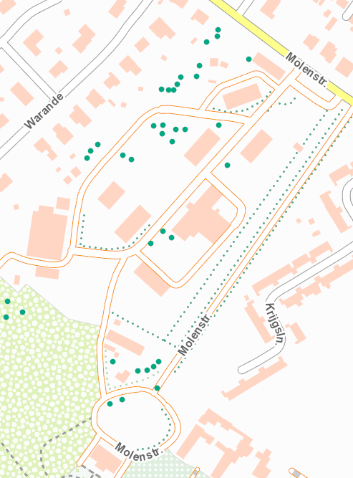
  - Inspectiepunten:
    - Structuur:
      - De vasthechtingspunten zijn van het natuurlijke type.
      - De ∅ van de verschillende bomen volstaan.
      - De staat van de verschillende bomen is GOED.
    - Opbouw
      - Zie plan in Bijl A.
      - Voor het bouwen van de verschillende Hin heeft men gewerkt met touwen ∅20mm en kabels ∅12mm.
      - Gezien de piste gebouwd is in het jaar 2022 is de staat van de piste ZEER GOED.
    - Ondergrond
      - De ondergrond is zacht en vrij van obstakels.
      - Nergens onder de verschillende Hin is de grond omgewoeld.
    - Affichage
      - Niet aanwezig.
    - Opmerkingen
      - Verder zijn VIER Hin type ‘’survival run’’ gebouwd. De gebruikte Mat bestaan uit gedeclasseerde scheepstouwen en ander soorten Mat, bijv. brandslangen, houten draadrollen, cargonetten, … Bij ontstentenis van een identificatiefiche is de breeksterkte van de touwen niet gekend.
      - De nieuwe klimtoren in het Kw werd ook geïnspecteerd. De vaststellingen zijn terug te vinden in het inspectierapport (bijlage A). CC Infra is op de hoogte gebracht van de uitgevoerde inspectie. Tot op heden is het gebruik van de klimtoren NIET toegestaan!
- Conclusies en aanbevelingen:
  - De KwartierComd Kw Kapt Vl De Hemptinne is verantwoordelijk voor de goede staat en uitbating van de koordenpiste.
  - Het TrgC Cdo geeft een gunstig advies voor de uitbating van de koordenpiste.
  - De volgende controle dient te gebeuren voor 02 Apr 2025.
  - Zoals gebruikelijk moet de (A)PTI, verantwoordelijk voor de activiteit, de volledige koordenpiste controleren voor het begin van de activiteit.
  - Desondanks de zachte ondergrond is ten stelligste aan te raden om opvangbakken (omwoelen van de grond en/of houtsnippers) te voorzien onder de volledige lengte van de piste (uitvoering zonder veiligheidsdispositief).
  - Plaatsen van het bord vermeld in d. (4)a.
  - Betreffende de Hin type ‘’survival run’’, steeds werken op LAGE hoogte (<03m) en Max TWEE uitvoerders per draagtouw indien de Hin dit toe laat.

- Lijst met bijlagen : (top)
- Koordenpiste GAVERE
Inspectierapport klimtoren GAVERE
- Lijst met referenties
- Lijst van bestemmelingen

P. GYSEL
Kol SBH
Comd TrgC Cdo

Koordenpiste GAVERE (top)

Voorbeeld van affichage:
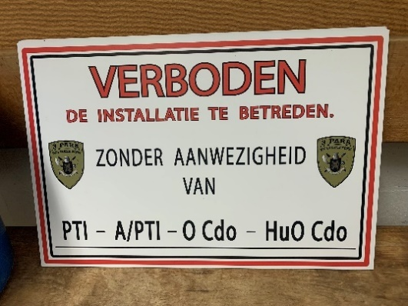

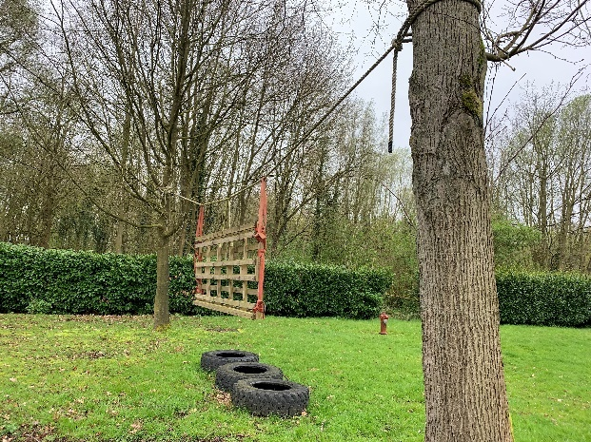
Hin type ‘’survival run’’ :
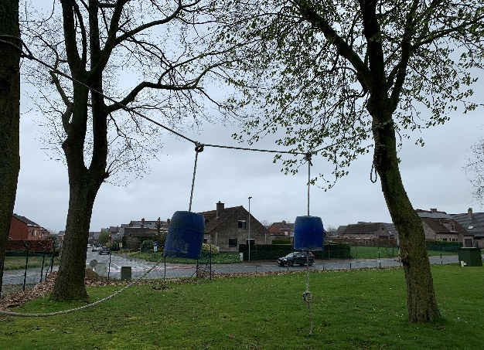

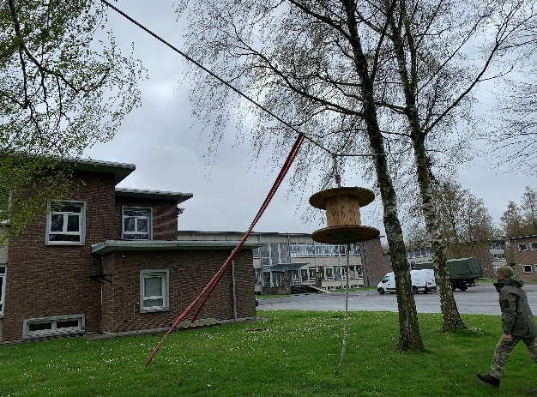
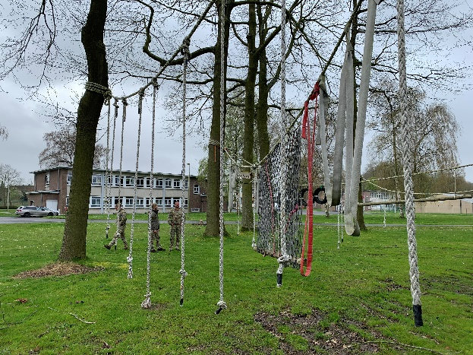

Referenties (top)
- Mandaat CHOD 04-236469 van 20 Dec 2004
- ACOT-SPS-TRGDIR-TCJQ-001
- O&T : Risicoanalyse - Sportactiviteiten - Koordenpistes

Bestemmelingen (top)
Actie | 3 Para
Actie | 3 Para/Sport Sectie
Actie | LDPBW06
Info | TrgC Cdo/S3
Info | TrgC Cdo/Atelier piste

